Фотография для оформления визы в Чешскую Республику
должна соответствовать следующим требованиям:

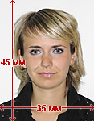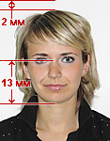

1. Размер - 35 x 45 мм, анфас, цветная, без печатей, чистая и не мятая, светлый фон.
2. Изображение заявителя должно соответствовать его современному внешнему виду.
3. Содержать изображение лица, шеи и плеч, причем расстояние от от переносицы до подбородка - минимально 13 мм, от головы (макушки) до верхнего края фотографии - минимально 2 мм.
4. Изображение четкое, не слишком темное или светлое, контраст средний.
5. Недопустим снимок:
- в черных очках, в головном уборе и т.п.
- с разноцветным фоном
- с изображением на заднем плане предметов, людей, пейзажа и т.п.

